Activité Missionnaire
Sabbat 18 Octobre 2025
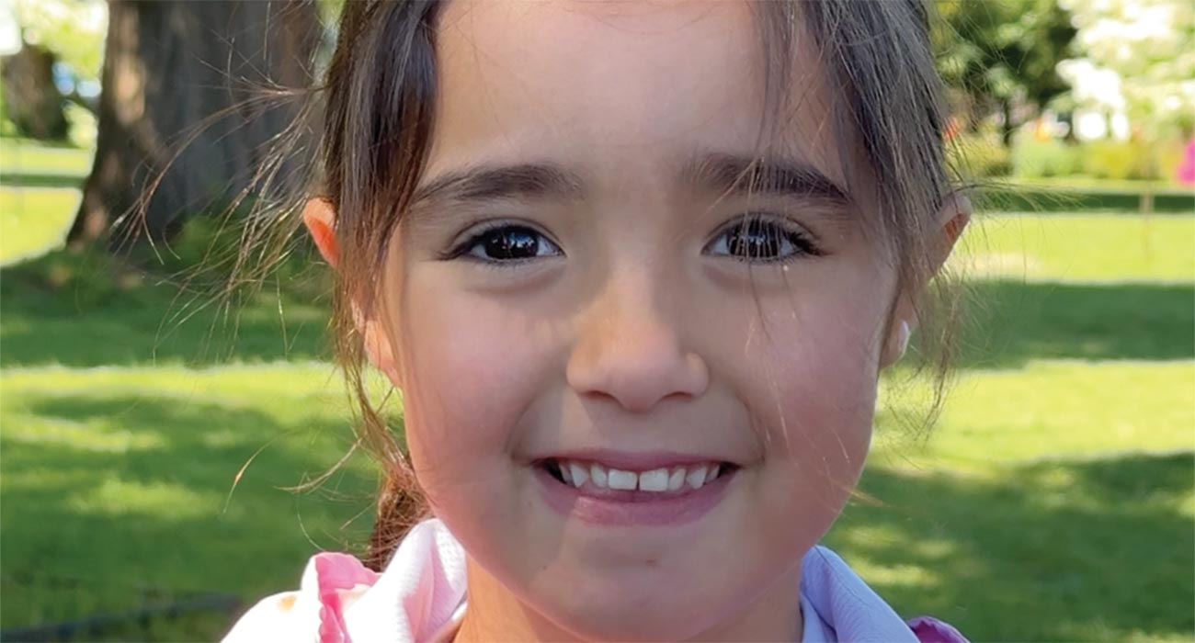

Poêle à frire manquante
Aux enseignants de l’École du sabbat : cette histoire est pour le sabbat 18 octobre .

Kala a six ans et vit dans l'un des endroits les plus isolés du monde. Kala vit sur l'île de Pâques.
L'île de Pâques fait partie du Chili, en Amérique du Sud. Mais elle est très éloignée du continent sud-américain. Elle est située à environ 4 000 km à l'ouest du Chili, dans l'océan Pacifique.
Mais même si l'île de Pâques est si éloignée, elle n'a pas été oubliée par le Dieu du ciel qui voit, entend et sait tout.
Kala a découvert Dieu grâce aux missionnaires de l'Église adventiste du septième jour de l'Île de Pâques. Kala allait à l'église avec sa grand-mère le sabbat. Elle participait également au club des Aventuriers créé par les missionnaires.
Kala entendit les missionnaires dire que Jésus aime les gens et est prêt à les aider. Elle se demanda si c'était vrai. Elle pensa : « Jésus aime-t-il vraiment les gens ? Est-il vraiment prêt à les aider ? »
Puis elle remarqua que maman travaillait dur pour cuisiner, faire le ménage et s'occuper d'elle et de ses deux sœurs. Maman trouvait pourtant la force de tout faire. Kala pensa : « Ce doit être Jésus qui a aidé maman. »
Elle remarqua que papa travaillait dur pour remettre leur maison en état. Papa trouva pourtant l'énergie nécessaire pour tout remettre en état. Kala pensa : « Ce doit être Jésus qui a aidé papa. »
Puis elle pensa : « Jésus aime maman. Jésus aime papa. Mais Jésus m'aime-t-il vraiment ? Est-il vraiment prêt à m'aider ? »
Peu de temps après, maman a perdu sa poêle. Elle voulait préparer le déjeuner et elle en avait besoin pour cuisiner.
Kala avait faim et voulait manger. Elle voulait que maman trouve la poêle. Mais il semblait que le déjeuner devrait être annulé si la poêle ne se retrouvait pas.
Kala réalisa qu’elle avait vraiment, vraiment besoin de l’aide de Jésus.
Alors elle a prié.
Puis elle a commencé à chercher la poêle à frire manquante dans la maison.
Elle alla d'abord dans le placard de sa chambre. À l'intérieur, elle vit l'uniforme bleu ciel qu'elle portait à l'école.
En fouillant plus profondément dans le placard, elle trouva son sac à dos d'école. Elle était contente de le retrouver. Elle l'avait perdu l'autre jour. Mais plus que le sac à dos, il lui fallait retrouver la poêle à frire disparue de maman.
Kala se dirigea vers l'étagère à chaussures près de la porte. Elle y vit de nombreuses paires de chaussures. Elle retrouva les siennes. Elle retrouva celles de sa sœur Lana. Elle trouva la télécommande de la télévision et une couronne de fleurs artificielles. Elle retrouva même les chaussures que sa sœur Mia avait perdues l'autre jour. Elle était contente de retrouver les chaussures de Mia. Mais plus que les chaussures de Mia, il lui fallait retrouver la poêle à frire de maman.
Kala retourna dans sa chambre. Elle vit ses jouets, petits et grands, éparpillés sur le sol. Tous ces jouets étaient censés être rangés dans son coffre à jouets pour que la chambre soit propre et rangée.
Kala n'avait pas envie de ramasser ses jouets à ce moment-là, mais elle se demandait s'il en restait dans le coffre. Elle s'approcha du coffre et l'ouvrit. À l'intérieur, elle ne vit que deux choses : une poupée et… la poêle à frire manquante de maman !
Kala était ravie ! Elle ignorait comment la poêle avait atterri dans son coffre à jouets.
Elle s'en fichait.
Elle était simplement heureuse que la poêle à frire ait été retrouvée.
Un grand sourire s'étendit sur son visage jusqu'à atteindre une oreille à l'autre.
« Merci, Jésus, de m’avoir aidée à trouver la poêle à frire ! » s’exclama-t-elle.
Elle prit la poêle et courut à la cuisine. « Maman ! » cria-t-elle en courant. « Tu peux préparer le déjeuner ! »
C'est ainsi que Kala n'a pas manqué le déjeuner ce jour-là.
En mangeant, elle trouva la nourriture particulièrement savoureuse. Elle avait été cuite dans une poêle qui était une réponse à ses prières.
Kala souriait joyeusement en mangeant. Jésus l'avait aidée. Il l'aimait vraiment.
Kala a découvert Jésus grâce aux missionnaires du Service Volontaire Adventiste. L'un des projets missionnaires de ce trimestre sera la création d'un nouveau centre de Service Volontaire Adventiste à l'Université Adventiste du Chili, qui formera des étudiants à la mission. Merci de votre générosité pour cet important projet.

